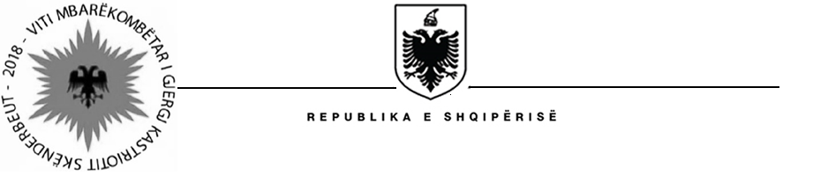

MINISTRIA E SHËNDETËSISË DHE MBROJTJES SOCIALE
PROJEKTI I MODERNIZIMIT TË ASISTENCËS SOCIALE (SAMP)

Tiranë, më 16.02.2018

Njoftim Fituesi

Referenca e prokurimit: | Ref. no. SAMP/CS/SS/19-2018
Përshkrimi i shërbimit të konsulences: | “Forcimi i kapaciteteve në Institucionet Qeveritare (MSHMS) për monitorimin dhe përditësimin e formulës së pikëzuar të NE duke filluar me përfundimin e fazës së pilotimit nëpërmjet rekrutimit të një eksperti lokal”  Perzgjedhje sipas nje burimi te vetem (SS)
Emri i Konsulentit : | Znj. Jonilda Çerekja  Ekspert Lokal
Adresa e Konsulentit : | Rr. “Kongresi i Permetit”, Pall. 102 Tirane, Tel: (067) 60 78 333, e-mail: jonida.cerekja@gmail.com
Data e nënëshkrimit të kontrates: | 5 Shkurt 2018
Vlera e kontratës: | 3,360 USD (taksa të përfshira)
Periudha e shërbimit : | Nga 5 Shkurt 2018 deri në 30 Prill 2018.

